**氯气制备的实验探究**

**1．已知KMnO4在常温下与浓盐酸反应生成Cl2，下图是用KMnO4与浓盐酸反应制取Cl2的简易装置，下列叙述不正确的是(　　)**

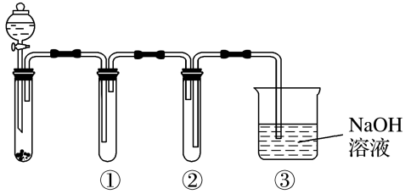

**A．在试管①中盛有饱和食盐水，用试管②收集Cl2**

**B．用试管①收集Cl2，试管②可防止NaOH溶液倒吸到试管①中**

**C．③用于吸收多余的Cl2，防止污染环境**

**D．用该装置收集到的Cl2中会混有HCl气体和水蒸气**

**【答案】A**

**【解析】根据导管的进出长短可知试管①用于收集Cl2，试管②用于防止NaOH溶液倒吸入①中，NaOH溶液吸收多余的Cl2，防止污染环境，①中收集到的Cl2不纯，混有HCl和水蒸气。**

**2．一种制备高效漂白剂NaClO2的实验流程如图所示，反应I中发生的反应为3NaClO3+4SO2+3H2O====2ClO2+Na2SO4+3H2SO4+NaCl，下列说法中正确的是**

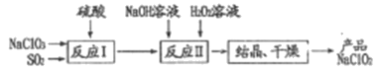

**A．反应Ⅱ中H2O2做还原剂**

**B．产品中含有SO42－、Cl－**

**C．NaClO2的漂白原理与SO2相同**

**D．实验室进行结晶操作通常在坩埚中进行**

**【答案】A**

**【解析】A项，反应I中发生的反应为3NaClO3+4SO2+3H2O=2ClO2+Na2SO4+3H2SO4+NaCl，反应产生的ClO2气体进入反应II装置，发生反应：2ClO2+2H2O2+2NaOH=2NaClO2+O2+2H2O，H2O2中氧元素的化合价由反应前的-1变为反应后中O2中的0价，化合价升高，失去电子，H2O2作还原剂，A正确；B项，反应II是在NaOH溶液中进行，操作过程没有经过洗涤步骤，因此得到的NaClO2中可能混有NaOH引入杂质离子OH-，不可能含SO42－、Cl－，B错误；C项，NaClO2中Cl元素化合价为+3价，该物质具有强的氧化性，因而具有漂白性，NaClO2的漂白是氧化漂白；而SO2能与某些有色物质结合，产生不稳定的无色物质，因此二者的漂白原理不相同，C错误；D项，实验室进行结晶操作通常在蒸发皿中进行，坩埚是灼烧使用的仪器，D错误；故选A。**

**3．实验室可用SiC与Cl2反应(SiC+2Cl2学科网(www.zxxk.com)--教育资源门户，提供试题试卷、教案、课件、教学论文、素材等各类教学资源库下载，还有大量丰富的教学资讯！SiCl4+C)制取少量SiCl4(沸点57.6℃，易水解)。下列实验原理和装置不能达到实验目的的是**

**A．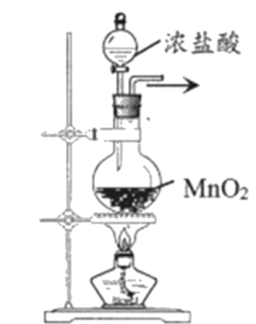制取氯气**

**B．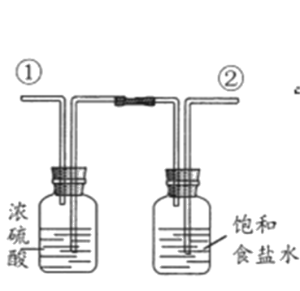净化氯气，气体从接口①进入**

**C．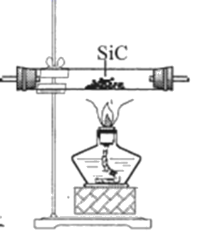制取四氯化硅**

**D．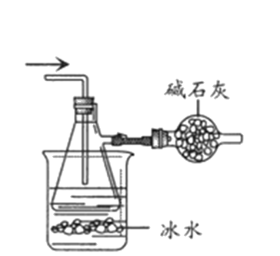收集四氯化硅粗产品**

**【答案】B**

**【解析】A项，实验室利用MnO2和浓盐酸加热制备Cl2，可以达到实验目的，A不选；B项，利用浓盐酸制备Cl2，含有H2O、HCl等杂质，利用饱和食盐水除去HCl，利用浓硫酸除去水，除杂时，应该先除去HCl，再除去水；除杂时，应该长导管进，选项中的装置不能达到实验目的，B选；C项，SiC和Cl2加热制备CCl4，可以达到实验目的，C不选；D项，SiCl4的沸点57.6℃，沸点较低，可以通过冷凝收集到SiCl4，由于SiCl4易水解，而且需要吸收过量的Cl2，因此需要接一个装有碱石灰的干燥管，可以防止空气中的水蒸气进入，也可以吸收多余的Cl2，可以达到实验目的，D不选。故选B。**

**4．ClO2是一种极易溶于水且几乎不与冷水反应的黄绿色气体(沸点11℃)，实验室制备纯净ClO2溶液的装置如图所示：**

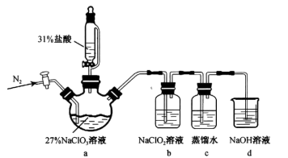

**已知下列反应：NaClO3+HCl→NaCl+ClO2+Cl2+H2O；NaClO2+HCl→NaCl+ClO2+H2O；NaClO2+Cl2→NaCl+ClO2(均未配平)。下列说法正确的是( )**

**A．a中通入的N2可用CO2或SO2代替 B．b中NaClO2可用饱和食盐水代替**

**C．c中广口瓶最好放在冰水浴中冷却 D．d中吸收尾气后只生成一种溶质**

**【答案】C**

**【解析】A项，a中通入的N2的目的是氮气性质稳定且不影响实验，可将a中产生的ClO2和Cl2吹出并进入后续装置，继续实验，二氧化硫具有还原性，可将ClO2、NaClO3等物质还原，故A错误；B项，b中NaClO2的作用是吸收ClO2中混有的氯气和氯化氢杂质气体，用饱和食盐水可吸收氯化氢，但不能吸收氯气，故B错误；C项，ClO2是一种极易溶于水且几乎不与冷水反应的黄绿色气体，故c中广口瓶最好放在冰水浴中冷却，有利于吸收ClO2，故C正确；D项，d中氢氧化钠和ClO2发生歧化反应生成NaCl和NaClO3，产物至少两种，故D错误；故选C。**

**5．二氧化氯(ClO2)是易溶于水且不与水反应的黄绿色气体，沸点为11℃。某小组在实验室中制备ClO2的装置如下：[已知：SO2+2NaClO3+H2SO4=2ClO2 +2NaHSO4]**

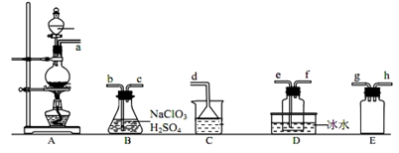

**下列说法正确的是( )**

**A．装置C中装的是饱和食盐水，a逸出的气体为SO2**

**B．连接装置时，导管口a应接h或g，导管口c应接e**

**C．装置D放冰水的目的是液化SO2，防止污染环境**

**D．可选用装置A利用1mol·L−1盐酸与MnO2反应制备Cl2**

**【答案】B**

**【解析】A项，利用A装置制取SO2，a逸出的气体为SO2，C为尾气吸收装置，用于吸收多余的SO2，应该装有NaOH溶液，A错误；B项，利用A装置制取SO2，在B中发生制取反应得到ClO2，E为安全瓶，防B中的液体进入到A中，E放置在A与B之间，所以a应接h或g；装置D中收集到ClO2，导管口c应接e，B正确；C项，ClO2的沸点11℃，被冰水浴冷凝，在D中收集到，C错误；D项，MnO2有浓盐酸反应，1mol·L－1并不是浓盐酸，D错误；故选B。**

**6．历史上曾利用“地康法”制氯气，其原理是以氯化铜作催化剂，利用氧气氧化氯化氢。如图为“地康法”制氯气的模拟装置．下列关有说法不正确的是**

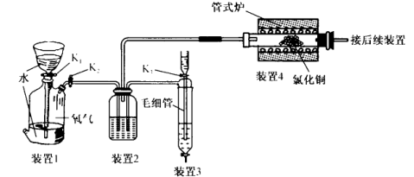

**A．关闭 K2打开K1, 若漏斗中的液面不持续下降 ，则装置1的气密性良好**

**B．打开K3 ，将浓盐酸逐滴滴入浓硫酸中可制备反应所需要的氯化氢**

**C．装置 2 中盛放的是浓硫酸，通过观察气泡逸出的快慢可判断气体的通入量**

**D．后续需要净化氯气的装置中 ，除杂试剂依次为饱和食盐水、碱石灰**

**【答案】D**

**【解析】A项，关闭K2打开K1，漏斗中的液体进入装置1中使其气压变大，若漏斗中的液面不持续下降 ，则装置1的气密性良好，A正确；B项，打开K3，将浓盐酸逐滴滴入浓硫酸中，浓硫酸具有吸水性，浓硫酸吸水放热促进氯化氢气体逸出，故可制备反应所需要的氯化氢，B正确；C项，装置 2 中盛放的是浓硫酸，通过观察气泡逸出的快慢可判断气体的通入量，以调节氯化氢和氧气的比例，C正确；D项，以氯化铜作催化剂，利用氧气氧化氯化氢，生成的氯气中含有水蒸气和剩余的氯化氢，后续需要净化氯气的装置中 ，除杂试剂依次为饱和食盐水、浓硫酸或无水氯化钙，氯气可被碱石灰吸收，D不正确。故选D。**

**7．实验室用下列两种方法制取氯气：①用含8 mol HCl的浓盐酸与足量的MnO2反应；②用174g MnO2与足量浓盐酸反应。若不考虑HCl的挥发，则反应后所得氯气的物质的量(　　)**

**A．方法①比方法②多 B．方法②比方法①多**

**C．两种方法一样多 D．无法比较**

**【答案】B**

**【解析】浓盐酸与MnO2反应的方程式为：MnO2＋4HCl(浓) 学科网(www.zxxk.com)--教育资源门户，提供试题试卷、教案、课件、教学论文、素材等各类教学资源库下载，还有大量丰富的教学资讯！MnCl2＋2H2O＋Cl2↑，①用含8 mol HCl的浓盐酸与足量的MnO2反应；实际消耗不足8 mol HCl，因为随着消耗，盐酸浓度变小，反应停止了，故产生氯气不足2 mol，②用174g MnO2与足量浓盐酸反应，174g MnO2即2mol MnO2，故可产生2 mol氯气，则B说法正确，A、C和D说法错误；故选B。**

**8．实验室用MnO2和足量的浓盐酸反应制取氯气时，当有2mole－转移时，生成的氯气在标准状况下的体积为( )**

**A．22.4L B．11.2L C．33.6L D．89.6L**

**【答案】A**

**【解析】MnO2和足量的浓盐酸反应制取氯气的反应为：MnO2＋4HCl(浓) 学科网(www.zxxk.com)--教育资源门户，提供试题试卷、教案、课件、教学论文、素材等各类教学资源库下载，还有大量丰富的教学资讯！MnCl2＋2H2O＋Cl2↑，Cl2~2e－，当有2mole－转移时，生成1mol Cl2，则在标准状况下的体积为 22.4L，A正确；故选A。**

**9．某同学用下列装置制备并检验Cl2的性质。下列说法正确的是(　　)**

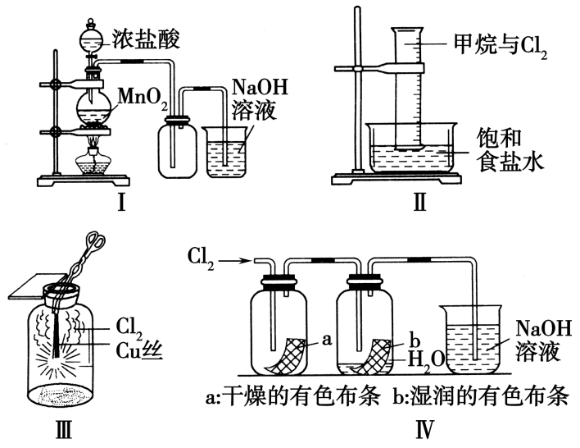

**A．Ⅰ图中：如果MnO2过量，浓盐酸就可被全部消耗**

**B．Ⅱ图中：量筒中发生了加成反应**

**C．Ⅲ图中：生成蓝色的烟**

**D．Ⅳ图中：湿润的有色布条能褪色，将硫酸溶液滴入烧杯中，至溶液显酸性，结果有Cl2生成**

**【答案】D**

**【解析】A项，只有浓盐酸才可与MnO2反应，因此稀盐酸不会因MnO2过量而完全消耗；B项中Cl2与CH4发生了取代反应；C项，生成了CuCl2，是棕黄色的烟。**

**10．某同学用以下装置制备并检验 Cl2的性质。下列说法正确的是(　　)**

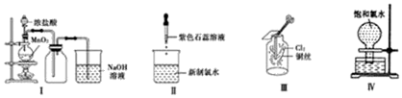

**A．Ⅰ图：若 MnO2 过量，则浓盐酸可全部消耗完**

**B．Ⅱ图：证明新制氯水具有酸性和漂白性**

**C．Ⅲ图：产生了棕黄色的雾**

**D．Ⅳ图：日光照射烧瓶中的饱和氯水会有气泡产生，这是由于氯气光照条件下溶解度下降而逸出**

**【答案】B**

**【解析】A项，Ⅰ图中：随着反应进行，盐酸浓度减小到一定程度后，不再与二氧化锰继续反应，即使MnO2过量，盐酸也不能全部消耗，故A错误；B项，Ⅱ图中氯水中氯气和水反应生成盐酸和次氯酸，滴入石蕊试液变红证明其有酸性，但最后溶液会褪色，证明氯水有漂白性，故B正确；C项，Ⅲ图中：铜在氯气中燃烧产生棕色的烟，故C错误；D项，氯水中含HClO，光照时HClO分解生成氧气和盐酸，则气泡主要为分解生成的氧气，结论不合理，故D错误；故选B。**

**11．实验室用MnO2和浓盐酸制Cl2时，有如下操作：①连好装置，检查气密性；②缓缓加热；③加入MnO2粉末；④从装有浓盐酸的分液漏斗中加入浓盐酸；⑤将多余氯气用NaOH溶液吸收；⑥用向上排空气法收集氯气。顺序正确的是(　　)**

**A．①②③④⑥⑤　　　B．③④②①⑥⑤ C．①④③②⑥⑤ D．①③④②⑥⑤**

**【答案】D**

**【解析】制取氯气的正确操作步骤为先连接装置、检查气密性，然后装入药品(先向烧瓶中装入二氧化锰，再向分液漏斗中装入浓盐酸)，下一步进行加热制取、收集氯气，由于氯气有毒，最后需要进行尾气吸收，故正确的排序为①③④②⑥⑤。**

**12．在实验室利用浓盐酸和二氧化锰制氯气，制备装置中应使用分液漏斗而不能使用长颈漏斗，下列有关理由叙述错误的是(　　)**

**A．防止氯气扩散到空气中造成污染 B．便于控制加入盐酸的量**

**C．长颈漏斗便于添加液体 D．尽量避免氯化氢挥发到空气中**

**【答案】C**

**【解析】用分液漏斗既可防止氯化氢气体和氯气挥发污染环境，同时又可控制滴加盐酸的量和快慢，从而控制反应速率，提高盐酸的利用率。**

**13．某化学兴趣小组利用MnO2和浓盐酸及如图装置制备Cl2。下列分析中不正确的是(　　)**

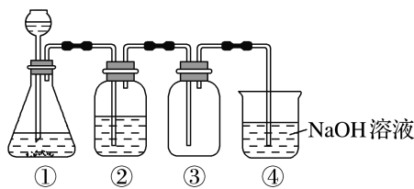

**A．①中可用分液漏斗代替长颈漏斗**

**B．①中缺少加热装置**

**C．②中盛放的NaOH溶液可以净化氯气**

**D．④中的导管口若连接倒置漏斗可防止倒吸**

**【答案】C**

**【解析】A中可用分液漏斗代替长颈漏斗，避免盐酸挥发，气体逸出，同时便于控制反应速率，A正确；二氧化锰和浓盐酸需要加热才能反应生成氯气，需要添加加热装置，B正确；B中盛放的NaOH溶液吸收氯气，不能净化Cl2，可以用饱和食盐水净化氯气，C错误；倒置漏斗可防止倒吸，D正确。**

**14．关于实验室制氯气的说法中，不正确的是(　　)**

**A．该反应中氯元素的化合价升高**

**B．如果MnO2足量，浓盐酸中的HCl一定全部转化为Cl2**

**C．NaOH溶液的作用是吸收多余的Cl2**

**D．从圆底烧瓶导出的气体中很可能含有氯化氢**

**【答案】B**

**【解析】只有浓盐酸才能和MnO2反应，随着反应进行，浓盐酸变为稀盐酸，而导致一部分HCl不能转化为Cl2，B项错；浓盐酸具有挥发性，会挥发出氯化氢气体，D项对。**

**15．下列关于实验室制取Cl2的说法正确的是(　　)**

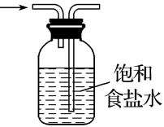

**A．将混有HCl杂质的Cl2通过盛有饱和NaHCO3溶液的洗气瓶除去杂质**

**B．实验室制取Cl2，浓盐酸起到酸性和氧化剂作用**

**C．实验室用如图装置除去Cl2中的少量HCl**

**D．实验室制备Cl2，可用排饱和食盐水集气法收集**

**【答案】D**

**【解析】Cl2通入饱和NaHCO3溶液反应生成CO2，引入新的杂质，并且消耗Cl2，A项不正确；实验室制取Cl2，浓盐酸起到酸性和还原剂的作用，B项不正确；用饱和食盐水除去Cl2中的HCl气体时，导气管应长进短出，C项不正确；实验室用排饱和食盐水法收集Cl2是因为Cl2难溶于饱和食盐水，而能溶于水，D项正确。**

**16．实验室制备氯气的装置如下图。图中涉及气体发生、除杂、干燥、收集、尾气处理装置，其中错误的是(　　)**

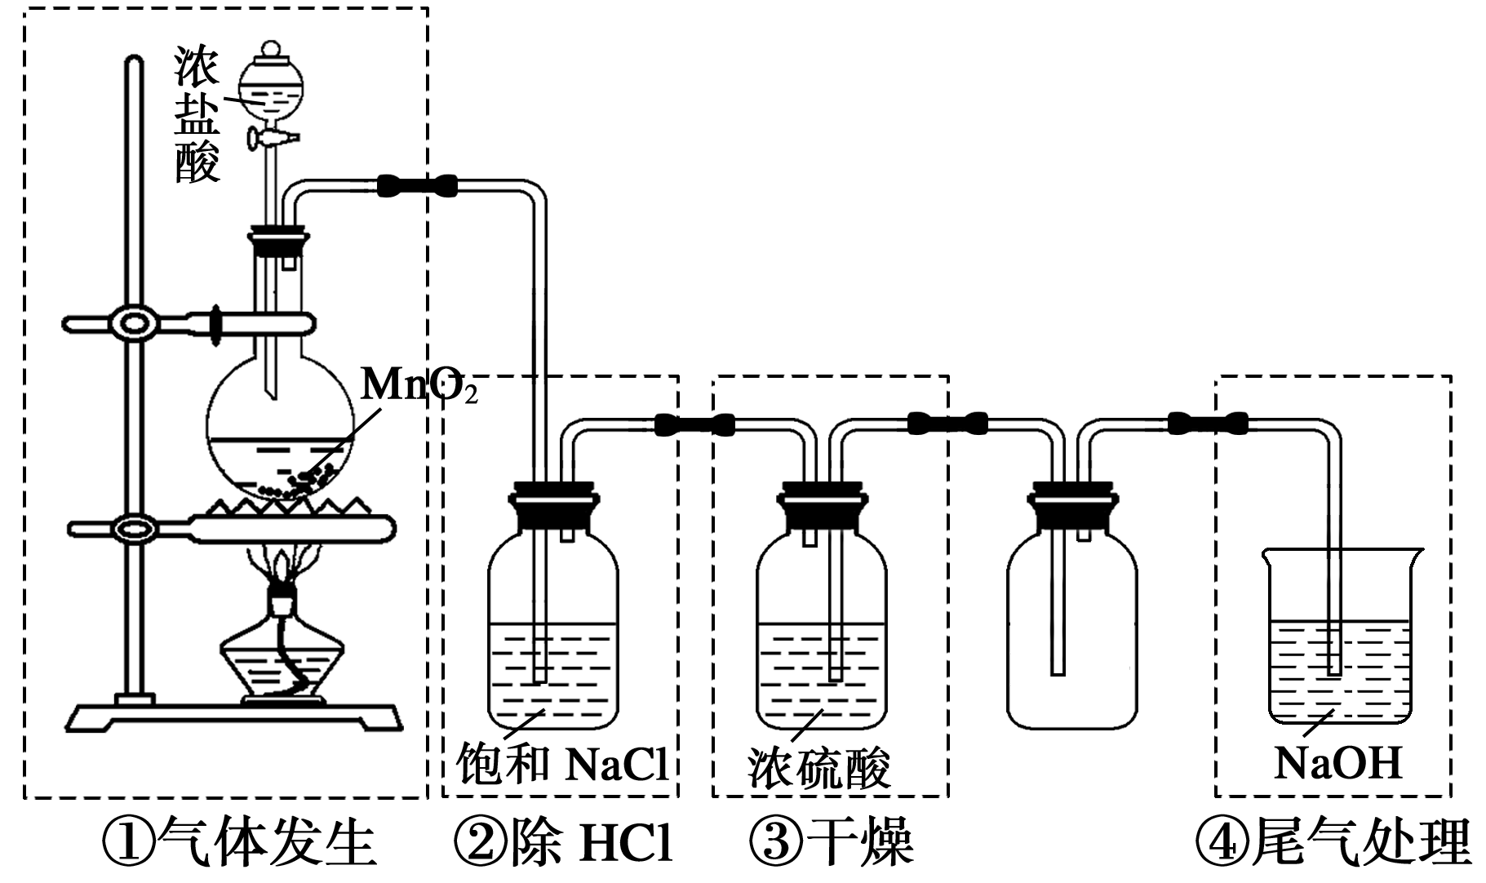

**A．① B．② C．③ D．④**

**【答案】C**

**【解析】装置③的导气管长短错误，应长进短出。**

**17．某化学小组用如图所示装置制取氯气。下列说法正确的是(　　)**

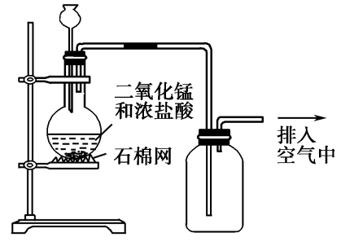

**A．该装置图中至少存在三处明显错误**

**B．该实验中收集氯气的方法不正确**

**C．如果需要得到干燥纯净的Cl2，只需在气体发生装置和收集装置之间连接一个装有浓硫酸的洗气瓶即可**

**D．含有2 mol HCl的某浓盐酸与足量MnO2混合，在一定条件下反应，转移1 mol电子**

**【答案】A**

**【解析】A项，该装置的错误有：没有用酒精灯加热，MnO2不与浓盐酸发生反应，从而得不到Cl2；装置中没有用分液漏斗而采用长颈漏斗导致气体外逸和HCl的挥发；没有进行尾气处理；B项，Cl2的密度比空气大，该收集方法正确；C项，要得到干燥纯净的Cl2，首先应将气体通过饱和食盐水除去HCl，再通过浓硫酸除去水蒸气；D项，根据反应：MnO2＋4HCl(浓) 学科网(www.zxxk.com)--教育资源门户，提供试题试卷、教案、课件、教学论文、素材等各类教学资源库下载，还有大量丰富的教学资讯！MnCl2＋Cl2↑＋2H2O，盐酸浓度变稀后便不再反应，使产生的Cl2的物质的量小于0.5 mol，转移的电子小于1 mol。**

**18．下图所示仪器可用于实验室制备少量无水FeCl3，仪器连接顺序正确的是(　　)**

1. 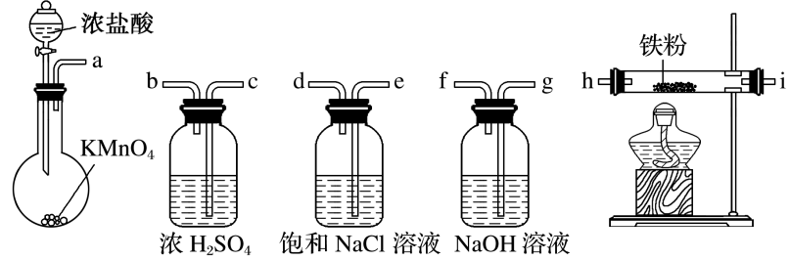

**A．a—b—c—d—e—e—f—g—h B．a—e—d—c—b—h—i—g**

**C．a—d—e—c—b—h—i—g D．a—c—b—d—e—h—i—f**

**【答案】B**

**【解析】按制气→除HCl→除H2O→制备FeCl3→吸收Cl2顺序连接。**

**19．(2020·新课标Ⅲ卷)氯可形成多种含氧酸盐，广泛应用于杀菌、消毒及化工领域。实验室中利用下图装置(部分装置省略)制备KClO3和NaClO，探究其氧化还原性质。**

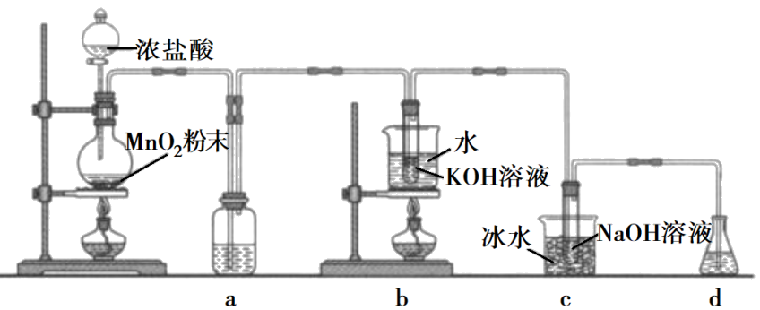

**回答下列问题：**

**(1)盛放MnO2粉末的仪器名称是________，a中的试剂为________。**

**(2)b中采用的加热方式是_________，c中化学反应的离子方程式是________________，采用冰水浴冷却的目的是____________。**

**(3)d的作用是________，可选用试剂________(填标号)。**

**A．Na2S B．NaCl C．Ca(OH)2 D．H2SO4**

**(4)反应结束后，取出b中试管，经冷却结晶，________，__________，干燥，得到KClO3晶体。**

**(5)取少量KClO3和NaClO溶液分别置于1号和2号试管中，滴加中性KI溶液。1号试管溶液颜色不变。2号试管溶液变为棕色，加入CCl4振荡，静置后CCl4层显____色。可知该条件下KClO3的氧化能力____NaClO(填“大于”或“小于")。**

**【答案】(1)圆底烧瓶 饱和食盐水**

**(2)水浴加热 Cl2+2OH−=ClO−+Cl−+H2O 避免生成NaClO3**

**(3)吸收尾气(Cl2) AC**

**(4)过滤 少量(冷)水洗涤 (5)紫 小于**

**【解析】(1)根据盛放MnO2粉末的仪器结构可知该仪器为圆底烧瓶；a中盛放饱和食盐水除去氯气中混有的HCl气体；(2)根据装置图可知盛有KOH溶液的试管放在盛有水的大烧杯中加热，该加热方式为水浴加热；c中氯气在NaOH溶液中发生歧化反应生成氯化钠和次氯酸钠，结合元素守恒可得离子方程式为Cl2+2OHˉ=ClOˉ+Clˉ+H2O；根据氯气与KOH溶液的反应可知，加热条件下氯气可以和强碱溶液反应生成氯酸盐，所以冰水浴的目的是避免生成NaClO3；(3)氯气有毒，所以d装置的作用是吸收尾气(Cl2)；A项，Na2S可以将氯气还原成氯离子，可以吸收氯气，故A可选；B项，氯气在NaCl溶液中溶解度很小，无法吸收氯气，故B不可选；C项，氯气可以Ca(OH)2或浊液反应生成氯化钙和次氯酸钙，故C可选；D项，氯气与硫酸不反应，且硫酸溶液中存在大量氢离子会降低氯气的溶解度，故D不可选；故选AC；(4)b中试管为KClO3和KCl的混合溶液，KClO3的溶解度受温度影响更大，所以将试管b中混合溶液冷却结晶、过滤、少量(冷)水洗涤、干燥，得到KClO3晶体；(5)1号试管溶液颜色不变，2号试管溶液变为棕色，说明1号试管中氯酸钾没有将碘离子氧化，2号试管中次氯酸钠将碘离子氧化成碘单质，即该条件下KClO3的氧化能力小于NaClO；碘单质更易溶于CCl4，所以加入CCl4振荡，静置后CCl4层显紫色。**

**20．下图是某位同学设计的实验装置，制取Cl2并以Cl2为原料制备无水FeCl3粉末。**

**已知：无水FeCl3遇水强烈反应。**

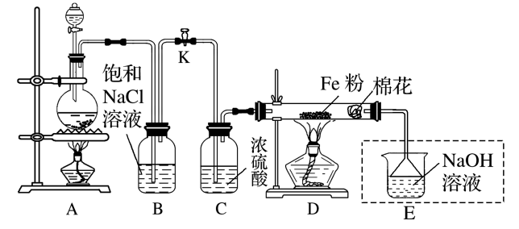

**(1)A为氯气发生装置，写出反应的化学方程式： _____________________________。**

**(2)实验开始先点燃A处的酒精灯，打开旋塞K，让Cl2充满整个装置，再点燃D处的酒精灯。Cl2通过C瓶后进入D，D装置内盛有铁粉，发生氧化还原反应，写出D装置中反应的化学方程式：_________________________________________________。**

**(3)装置B的作用是____________；装置B有无必要________(填“必要”或“不必要”)。**

**(4)某同学设计的上述实验装置示意图有一处不合理，会影响实验，请提出改进方案：_______________________________________________________。**

**(5)D中实验现象为__________________；装置E的作用：____________________。**

**【答案】(1)MnO2＋4HCl(浓) 学科网(www.zxxk.com)--教育资源门户，提供试题试卷、教案、课件、教学论文、素材等各类教学资源库下载，还有大量丰富的教学资讯！MnCl2 ＋ Cl2↑＋2H2O**

**(2)2Fe＋3Cl2学科网(www.zxxk.com)--教育资源门户，提供试题试卷、教案、课件、教学论文、素材等各类教学资源库下载，还有大量丰富的教学资讯！2FeCl3**

**(3)除去Cl2中的HCl　不必要**

**(4)D、E之间加一干燥装置(以防E中水蒸气进入D中)**

**(5)产生棕(黄)色的烟　吸收氯气尾气(防止污染环境)**

**【解析】(1)A为氯气发生装置，反应的化学方程式为MnO2＋4HCl(浓)MnCl2＋Cl2↑＋2H2O。(2)在加热的条件下氯气与铁反应生成氯化铁，反应的化学方程式为2Fe＋3Cl22FeCl3。(3)盐酸易挥发，生成的氯气中含有氯化氢，因此装置B的作用是除去Cl2中的HCl；由于氯化氢气体与铁不反应，因此不必要有装置B。(4)由于无水FeCl3遇水强烈反应，所以需要在D、E之间加一干燥装置(以防E中水蒸气进入D中)。(5)铁与氯气反应的实验现象为产生棕(黄)色的烟；氯气有毒，则装置E的作用是吸收氯气尾气(防止污染环境)。**

**21．如图所示，是一个制取氯气并以氯气为原料进行特定反应的装置，其中各试剂瓶装的试剂为B(氢硫酸)、C(溴化亚铁溶液)、D(淀粉­KI溶液)、E(混有二氧化硫的氯化钡溶液)、F(水)、H(紫色石蕊试液)。**

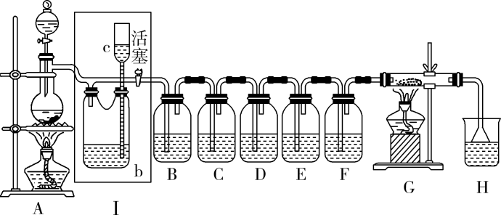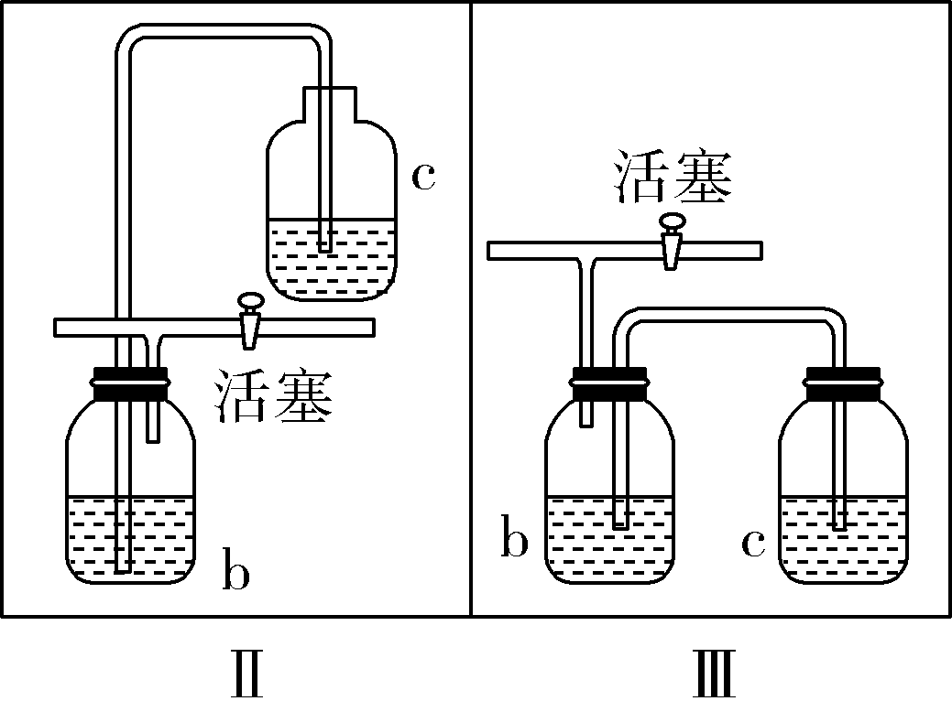

**(1)A是氯气发生装置，其化学反应方程式是_________________________________。**

**(2)Ⅰ中b瓶内加入的液体最好是________。**

**(3)用图示的Ⅱ或Ⅲ代替Ⅰ是否可行？________。简要说明理由：_________________。**

**(4)实验开始时，先点燃A处酒精灯，打开分液漏斗旋塞和Ⅰ处活塞，让氯气充满整个装置，再点燃G处酒精灯，回答下列问题：**

**①怎样证明氯气已充满了整个装置？______________________________________。**

**②下列装置中的现象是C________________；D________________；E________________；F________________。**

**(5)G装置的硬质玻璃管内盛有炭粉，发生氧化还原反应，其产物为二氧化碳和氯化氢，写出G中反应的化学方程式：________________；F装置的作用是______________________。**

**(6)在H处，紫色石蕊试液的颜色由紫色变为红色，再变为无色，其原因是________________________________________________________________________。**

**【答案】(1)MnO2＋4HCl(浓) 学科网(www.zxxk.com)--教育资源门户，提供试题试卷、教案、课件、教学论文、素材等各类教学资源库下载，还有大量丰富的教学资讯！MnCl2＋2H2O＋Cl2↑**

**(2)饱和食盐水**

**(3)Ⅱ可行，Ⅲ不行　Ⅱ与Ⅰ原理相同，而Ⅲ中因c瓶口密封，压强增大会有危险**

**(4)①观察到整个装置内充满黄绿色气体时，说明氯气已充满整个装置**

**②溶液由浅绿色变为深红棕色　溶液变蓝　生成白色沉淀　溶液变为浅黄绿色**

**(5)C＋2H2O＋2Cl2学科网(www.zxxk.com)--教育资源门户，提供试题试卷、教案、课件、教学论文、素材等各类教学资源库下载，还有大量丰富的教学资讯！CO2＋4HCl　向G中提供反应所需的水蒸气**

**(6)生成的HCl使紫色石蕊试液变红色，剩余的氯气又与水作用生成次氯酸，起漂白作用，使红色褪去**

**【解析】(2)b瓶的作用是贮存多余的Cl2，试剂最好为饱和食盐水。(3)Ⅱ原理同Ⅰ，可代替Ⅰ；Ⅲ中c瓶口密封，不安全。(4)①当黄绿色气体充满整个装置时，说明Cl2已充满整个装置。②Cl2有强氧化性，可将Fe2＋、Br－、I－、SO2氧化为Fe3＋、Br2、I2、SO，故C中溶液由浅绿色变为深红棕色；D中溶液变蓝；E中产生白色沉淀BaSO4；F中由于吸收了Cl2变为浅黄绿色。(5)C＋2H2O＋2Cl2学科网(www.zxxk.com)--教育资源门户，提供试题试卷、教案、课件、教学论文、素材等各类教学资源库下载，还有大量丰富的教学资讯！CO2＋4HCl，F的作用是提供G中发生反应所需的水蒸气。(6)生成的HCl使紫色石蕊试液变红色，剩余的Cl2与水反应生成的HClO又起漂白作用，使红色褪去。**

**22．某校化学兴趣小组为研究氯气的性质，设计如图所示装置进行实验，装置Ⅲ中夹持装置已略去，其中a为干燥的品红试纸，b为湿润的品红试纸。**

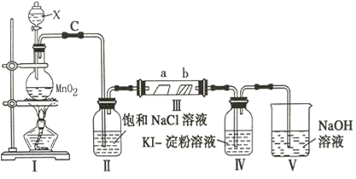

**(1)写出仪器X的名称__________________；**

**(2)加入药品前，检查Ⅰ中气体发生装置气密性的操作是：用止水夹夹住C处_________________；**

**(3)写出装置Ⅰ中发生反应的离子方程式_____________________________________；**

**(4)实验过程中，装置Ⅳ中的实验现象为__________________________________；**

**(5)实验过程中，该组同学在装置Ⅲ中观察到b的红色褪去，但是并未观察到“a无明显变化”这一预期现象的原因是______________________________________，为达到预期现象，应如何改进装置___。**

**【答案】(1)分液漏斗**

**(2)橡皮管，然后向分液漏斗中加水，打开分液漏斗活塞，液体不能顺利流下则气密性好**

**(3)MnO2+4H++2Cl﹣学科网(www.zxxk.com)--教育资源门户，提供试题试卷、教案、课件、教学论文、素材等各类教学资源库下载，还有大量丰富的教学资讯！Mn2++Cl2↑+2H2O**

**(4)无色溶液变蓝色**

**(5)氯气中的水蒸气 在Ⅱ和Ⅲ之间可加浓硫酸干燥装置，来干燥Cl2**

**【解析】(1)根据装置图，仪器X为分液漏斗；(2)检验装置I的气密性，操作方法是用止水夹夹住C处橡皮管，然后向分液漏斗中加水，打开分液漏斗活塞，液体不能顺利滴下则气密性良好；或向装置II加入蒸馏水没过长导管，关闭分液漏斗的活塞，微热圆底烧瓶，装置II导管口有气泡冒出，停止加热，长导管口有液柱，说明气密性良好；(3)装置I制取氯气，其离子方程式为MnO2＋4H＋＋2Cl－学科网(www.zxxk.com)--教育资源门户，提供试题试卷、教案、课件、教学论文、素材等各类教学资源库下载，还有大量丰富的教学资讯！Mn2＋＋Cl2↑＋2H2O；(4)Cl2的氧化性强于I2，能将I－氧化成I2，淀粉遇碘单质变蓝，即装置IV中的现象是无色溶液变蓝色；(5)干燥的氯气不具有漂白性，气体通过装置II，只是除去氯气中氯化氢，即装置II中出来的氯气中含有水蒸气，能使a处品红试纸褪色，因此需要在装置II和III之间可加干燥装置除去氯气中的水蒸气。**

**23．化学实验有助于理解化学知识，形成化学观念，提高探究与创新能力。**

**(1)查阅资料可知：2KMnO4+16HCl(浓)═ 2MnCl2 + 2KCl + 5Cl2↑ + 2H2O。某同学设计图1所示装置来制备纯净、干燥的氯气，其中实验装置或试剂有错误的是______**

**A．①② B．② C．②③ D．①③**

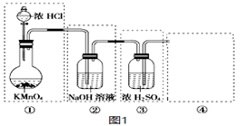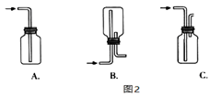

**(2)将图1装置修改正确后，虚框④是收集Cl2的装置，请从图2中选用合适的装置______________。**

**(3)将制得的Cl2进行性质实验，装置如图3所示(加热装置省略)，请回答以下问题。**

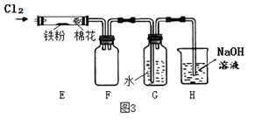

**①装置E中可观察到____________；反应的化学方程式______________；**

**②装置F在反应中的作用是_________________________；**

**③装置G所得的溶液中具有漂白性的分子是_____________________，**

**④装置H的作用________________________。**

**(4)工业漂白粉常用Cl2与石灰乳反应制得，反应方程式为____________。**

**【答案】(1)C (2)C**

**(3)①剧烈反应，生成棕红(褐)色的烟 2Fe+3Cl2学科网(www.zxxk.com)--教育资源门户，提供试题试卷、教案、课件、教学论文、素材等各类教学资源库下载，还有大量丰富的教学资讯！2FeCl3**

**②防倒吸 ④HClO ④尾气处理(或者吸收氯气)**

**(4)2Cl2+2Ca(OH)2=CaCl2+Ca(ClO)2+2H2O**

**【解析】(1)KMnO4与浓HCl在常温下反应产生Cl2，故①正确；浓盐酸易挥发，从发生装置生成的氯气中含有挥发的HCl和水蒸气杂质，不用选择氢氧化钠溶液，因为氯气也能和NaOH反应，应该使用饱和食盐水故②错误；净化后的氯气可以用浓硫酸干燥，但气体应用长导管直接通入浓硫酸中，即：导管应长进短出，故③错误，故答案为C；(2)氯气的密度大于空气且有毒，可以选择向上排空气法收集但应该有尾气处理，不能直接排放到空气中，故应该选用装置C；(3)①装置E中氯气与铁在高温条件下剧烈反应，生成棕红(褐)色的烟；反应的化学方程式为：2Fe+3Cl2学科网(www.zxxk.com)--教育资源门户，提供试题试卷、教案、课件、教学论文、素材等各类教学资源库下载，还有大量丰富的教学资讯！2FeCl3；②装置F两导管都为短的，在反应中的作用是防止倒吸；③装置G所得的溶液为新制氯水，其中具有漂白性的分子是HClO；④氯气有毒，过量的氯气直接排放会造成空气污染，装置H装有氢氧化钠溶液能与氯气反应，起到尾气处理的作用。(4)工业漂白粉常用Cl2与石灰乳反应制得，化学方程式为：2Cl2+2Ca(OH)2=CaCl2+Ca(ClO)2+2H2O。**